成绩
电路试题库试卷
试卷号：B120010
校名___________ 系名___________ 专业___________
姓名___________ 学号___________ 日期___________
（请考生注意：本试卷共 页）
大题 | 一 | 二 | 三 | 四 | 五 | 六 | 七 | 八 | 九
成绩

一、单项选择题：在下列各题中，有四个备选答案，请将其中唯一正确的答案填入题干的括号中。
(本大题共9小题，总计24分)
1、(本小题2分) 电路如图所示, 其中为
A. 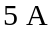 B. 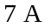 C. 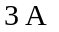 D. 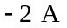 答( )
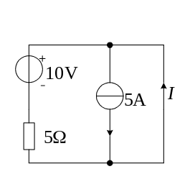
2、(本小题2分) 试判断图示电路ab端的等效电路是
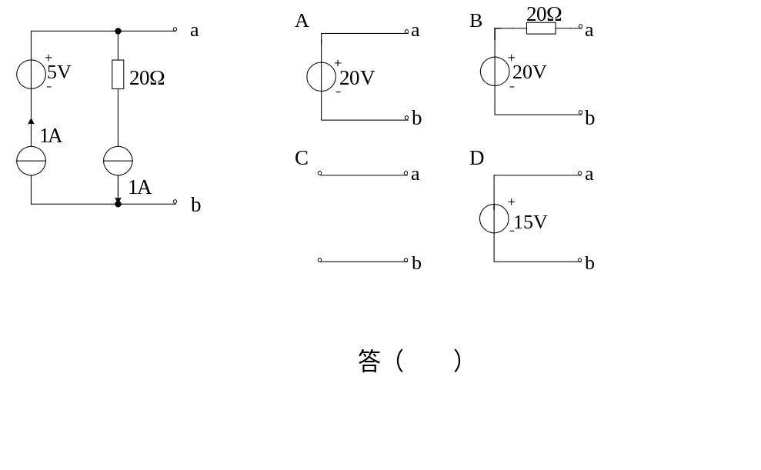
3、(本小题2分)
电路如图所示，当开关闭合后电路的时间常数为
A. 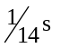 B. 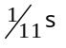 C. 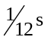 D. 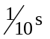
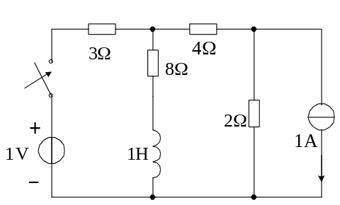
答（ ）
4、(本小题2分) 下列各电路具有高通频率特性的是：
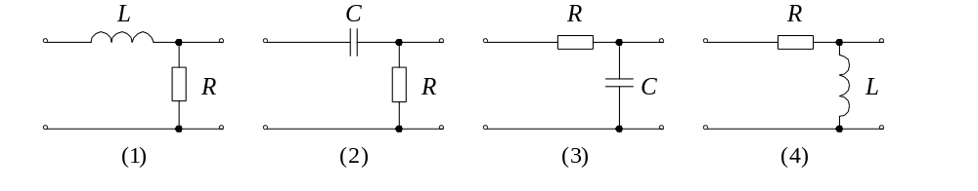
A. (1)和(2) B. (1)和(3)
C. (2)和(4) D. (3)和(4) 答( )

5、(本小题2分)
正弦稳态电路如图所示,电源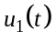的角频率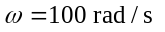,要使正弦电压u2为最大,电容C应为
A. 0.05 F B. C. 50F D. 0.01 F
答( )
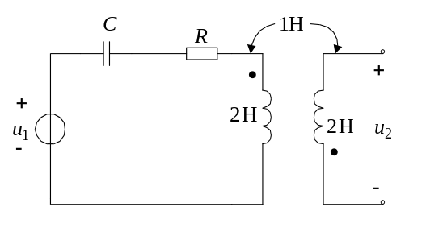
6、(本小题3分) 若图示电路ab端口的戴维南等效电阻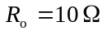，则控制量I应在
A. 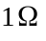处，方向由a至c B. 端口处，流入a端
C. 端口处，流入b端 D. 处，方向由c至a 答 ( )
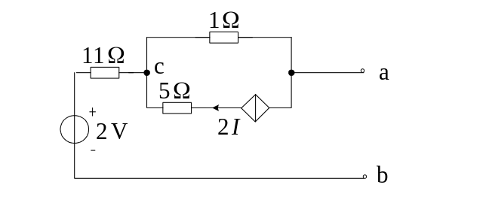
7、(本小题3分) 电路如图所示，当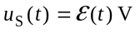时，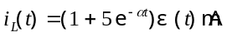
，则当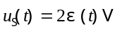，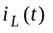应为：
A. 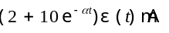 B. 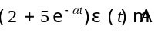
C. 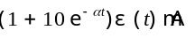 D. 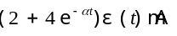
答( )
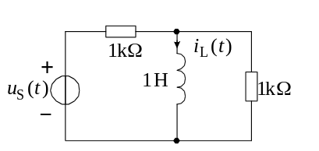
8、(本小题4分)
图示电路中a、b端的等效电阻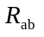在开关S打开与闭合时分别为
A. 3.47 与1.87 B. 3.47 与2.87
C.4.47 与1.87 D. 4.47 与2.87 答( )
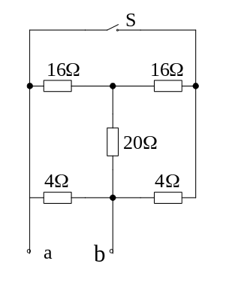
9、(本小题4分)
图示无源二端网络N的平均功率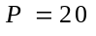W，功率因数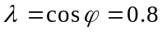(滞后)，则其无功功率Q等于
A. 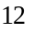var B. 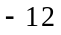var
C. 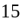var D. 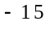var
答 ( )
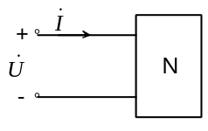
二、填充题：在下列各题中，请将题止所要求的解答填入题干中的各横线上方内。
(本大题共7小题，总计31分)
1、(本小题3分) 图示电路中，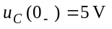，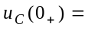1 V，则Q =________________。
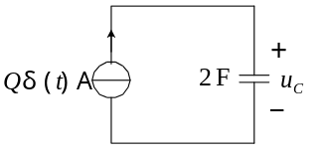
2、(本小题3分) 对图示电路求解各网孔电流所需的方程组为

___________________________。
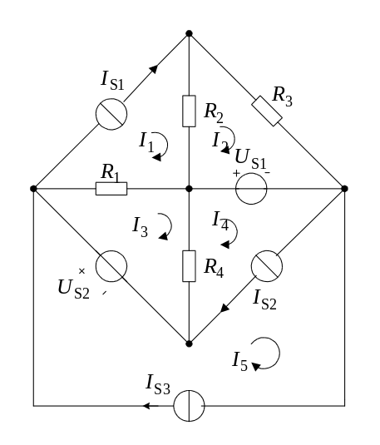

3、(本小题3分) 电路如图所示，其中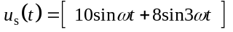V，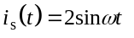A，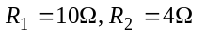，则其诺顿等效电路中电流源电流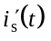为 A，等效电导G为 S。
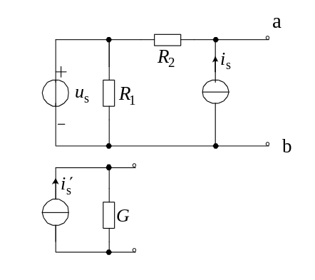
4、(本小题5分)
电路如图所示，时开关闭合。时，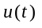为_____________
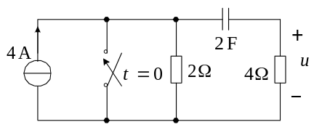
5、(本小题5分)
图示正弦交流电路中，电源供出的有功功率P= 。
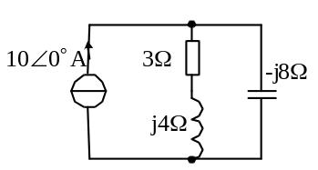
6、(本小题6分)
运用叠加定理求解图示电路，若分组叠加，则电压源组单独作用时，=______ A; 电流源组单独作用时，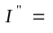______ A。
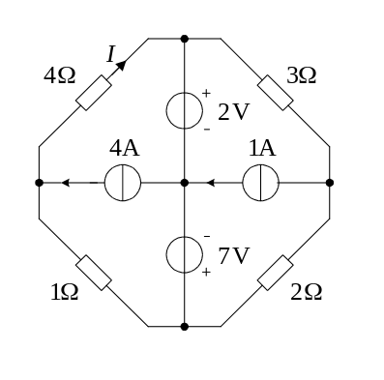

7、(本小题6分) 某正弦电流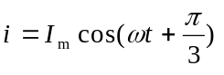A, 当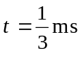时, 电流波形第一次过零, 则该正弦电流的频率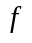____________Hz, 周期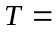__________。
三、非客观题 ( 本 大 题3分 ) 试用节点分析法求解图示电路中电流.
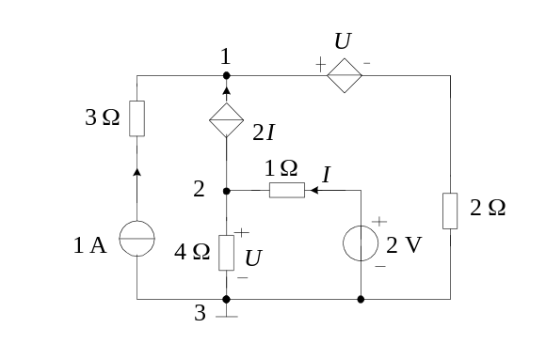
四、非客观题 ( 本 大 题5分 )
某1000 V电压源原需接一个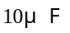电容器， 现用两个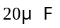耐
压600 V的电容器串联来代替。 两个电容器的绝缘电阻分别为
15和5。（1）这样使用有没有问题？（2）如有问题， 拟如何解决？
五、非客观题 ( 本 大 题5分 )
图示正弦交流电路中，已知R=100Ω，U=100V，I=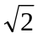A，试求该电路所吸收的无功功率Q。
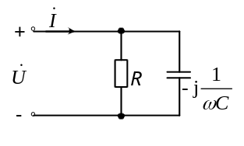
六、非客观题 ( 本 大 题5分 )
试用叠加定理求解图示电路。若欲使3 A电流源发出30 W功率，与其中串联的电阻应取何值？
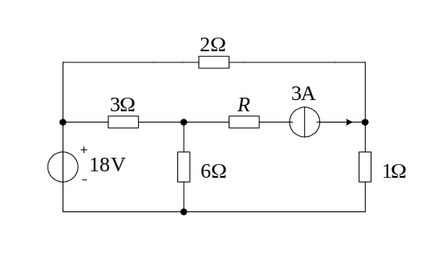
七、非客观题
( 本 大 题7分 ) 图示电路中无初始贮能。当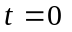时开关接通，求≥时的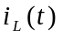。
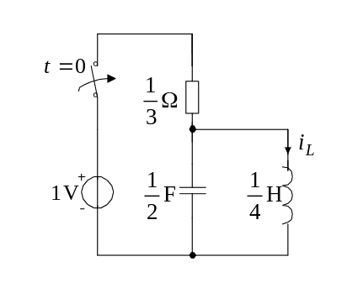
八、非客观题
( 本 大 题9分 )
图示电路中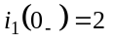 A，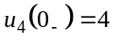 V。求图中所示各变量的初始值和稳态值。
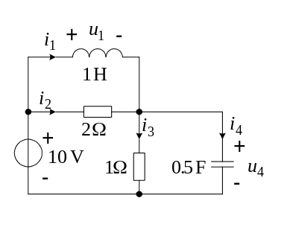

九、非客观题
( 本 大 题11分 )
电路如图所示，已知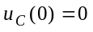，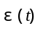为单位阶跃函数，求时的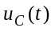
和
